Estudio de Proyección de Empleo de ManpowerGroup para abril-junio 2024

Las empresas financieras e inmobiliarias, entre las más optimistas en sus expectativas de generación de empleo para el segundo trimestre

- El sector Financiero e Inmobiliario anticipa unas previsiones netas de contratación del 24%, un crecimiento de 1 punto a nivel frente al primer trimestre y de 15 puntos en la comparativa interanual.
- Este resultado sitúa al sector sólo por detrás de la Tecnología (34%) y por delante de Energía y suministros (20%).
- Por encima de la media nacional (14%), el las empresas del ámbito financiero español se sitúan por detrás de la media global para el sector (29%), aunque comparten el segundo lugar en el ranking en ambos casos.

Madrid, 19 de marzo de 2024.- Según el último Estudio de Proyección de Empleo de ManpowerGroup, las empresas del sector Financiero e Inmobiliario registran unas previsiones netas de contratación del 24%. Esta cifra, 10 puntos por encima de la media nacional (14%), supone un aumento de 1 punto respecto al trimestre anterior y de 15 puntos en comparación con el mismo periodo de 2023. El dato es fruto de que, en el periodo entre los meses de abril y junio, un 36% de las compañías del sector tienen la intención de ampliar sus plantillas, mientras que el 47% planea mantenerlas sin cambios y solo el 12% estima que las reducirá.
En este sentido, Natalia Guardiola, directora corporativa de Banca y Finanzas de ManpowerGroup, afirma que “este es un sector en el que el proceso de digitalización continúa ganando peso, por lo que requiere cada vez más perfiles capaces de afrontar todos los procesos y desafíos que ese despliegue tecnología trae consigo. Tras el ligero ajuste experimentado en el trimestre anterior, las expectativas de generación de empleo crecen para los próximos meses, lo que no hace más que demostrar la voluntad de las empresas del sector por hacer crecer sus equipos”.

Junto con Financiero e inmobiliario, Tecnología y Energía y suministros, son los sectores más optimistas en sus previsiones netas de contratación
Al igual que en el trimestre anterior, Tecnología se coloca como la industria más optimista, con una proyección neta del 34%. Una cifra que se encuentra 3 puntos por encima de la registrada en los tres meses anteriores, y que supone un crecimiento de 17 puntos en la comparativa interanual.
Por su parte, tras Finanzas, la tercera posición la ocupa Energía y suministros, con una previsión neta de generación de empleo del 20%, una cifra que se mantiene sin cambios respecto al segundo trimestre de 2023, pero que aumenta ligeramente (2 puntos) a nivel intertrimestral.
La tabla la completan el resto de sectores (16%), Salud y farmacia (15%), Publicidad y comunicación (12%), Bienes y servicios de consumo (11%), Transporte, logística y automoción (3%) e Industria (2%).
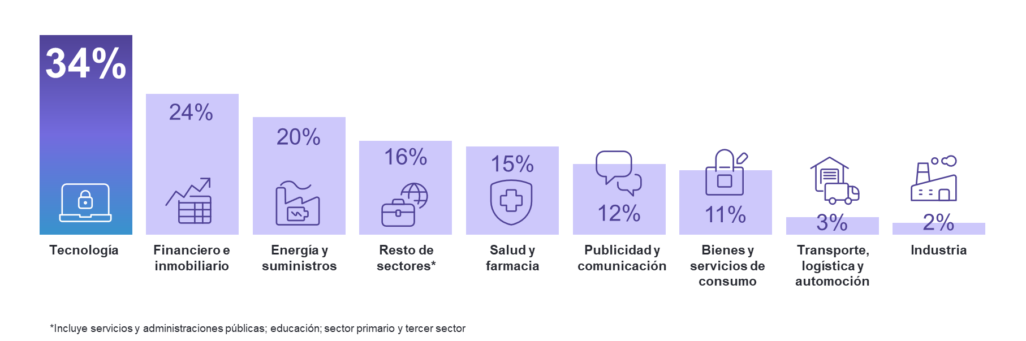Intención de contratación por sectores en España

El sector Financiero e Inmobiliario, también en segunda posición también a nivel global
En el análisis global, las empresas del sector Financiero e Inmobiliario también ocupan el segundo lugar en sus estimaciones de contratación, con una previsión de creación de empleo del 29%. Esta cifra, pese a situarse 5 puntos por encima de la registrada en España (24%), supone un descenso de 4 puntos respecto al trimestre anterior, mientras que se mantiene a nivel interanual.
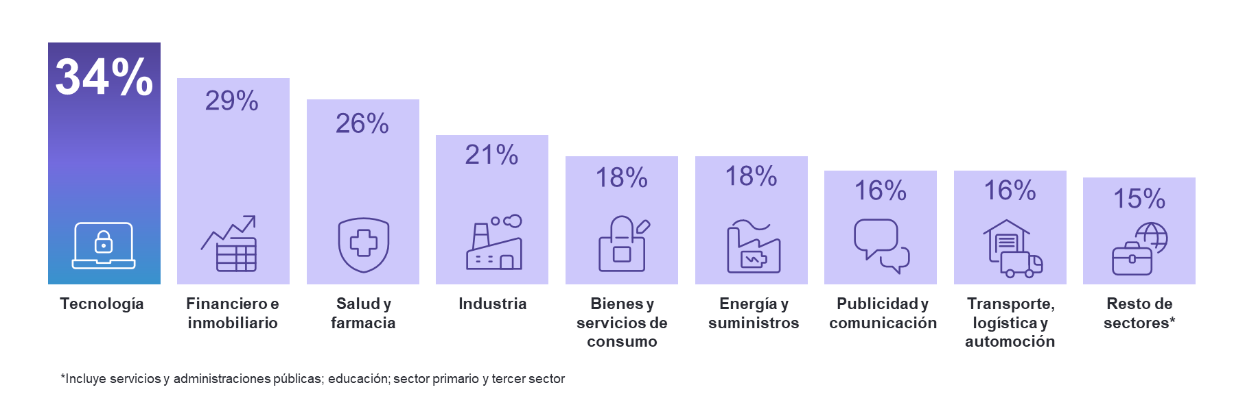Intención de contratación por sectores a nivel global

Sobre el Estudio de Proyección de Empleo de ManpowerGroup: este estudio se basa en entrevistas realizadas a 40.385 empresas de todo el mundo -1.049 de ellas en España-, tanto del sector público como del privado, de 42 países y territorios, y su objetivo es medir las tendencias de empleo previstas para cada trimestre. Esta muestra permite realizar un análisis por sectores y regiones -ya que están estandarizados en todos los mercados- y así ofrecer una información más detallada.
El estudio obtiene su información a partir de una única pregunta: “¿Cómo prevé usted que cambiará el empleo total en su empresa en el próximo trimestre, hasta finales de junio de 2024, en comparación con el trimestre actual?”. Como resultado de comparar las compañías que tienen previsto ampliar sus equipos y las que anticipan una reducción se obtiene un índice cuyo resultado puede ir desde -100% a 100%.
El estudio se lleva a cabo desde hace más de 60 años con la misma pregunta y perfil de encuestados. Desde el primer trimestre de 2022, las respuestas se recopilan a través de un sistema online de doble confirmación en el que se incentiva a los participantes a completar la encuesta.

ManpowerGroup es la compañía líder mundial en soluciones de talento y tecnología. Ayuda a las organizaciones a adaptarse a un mercado del empleo en constante cambio, seleccionando, evaluando, desarrollando y gestionando el talento que necesitan para lograr sus objetivos de negocio. Apoyándose en las últimas herramientas tecnológicas, crea estrategias innovadoras para cientos de miles de empresas cada año, permitiéndoles contar con los profesionales cualificados que necesitan, al mismo tiempo que ofrece un empleo digno y sostenible a millones de personas. A través de sus distintas marcas (Manpower, Experis y Talent Solutions), aporta valor a candidatos y clientes en más de 75 países, como lleva haciendo durante más de 70 años. Además, sus políticas de diversidad, inclusión e igualdad y sus buenas prácticas de negocio son reconocidas por multitud de organizaciones.
Más información en www.manpowergroup.es.

Para más información:
Agencia de comunicación Indie PR  Cristina Villanueva  Tel.: 687 14 73 60  cristina@indiepr.es  Rosa Estarellas  Tel.: 618 43 13 89  rosa@indiepr.es |  | ManpowerGroup  Dpto. Comunicación  Juan Gómez Rodríguez  Tel. 687 51 96 90  juan.gomez@manpowergroup.es

